总辐射传感器采用光电转换感应原理，与各种辐射记录仪或辐射电流表配合使用
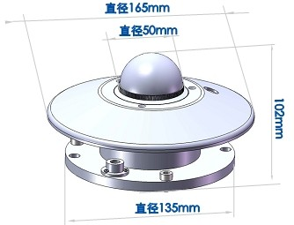

总辐射传感器采用光电转换感应原理，与各种辐射记录仪或辐射电流表配合使用，能够精确地测量太阳的总辐射、反射辐射、散射辐射、红外辐射、可见光、紫外辐射、长波辐射等。
该表为热电效应原理，感应元件采用绕线电镀式多接点热电堆，其表面涂有高吸收率的黑色涂层。热接点在感应面上，而冷结点则位于机体内，冷热接点产生温差电势。在线性范围内，输出信号与太阳辐照度成正比。
为减小温度的影响则配有温度补偿线路，为了防止环境对其性能的影响，则用两层石英玻璃罩，罩是经过精密的光学冷加工磨制而成的

用途
该表用来测量光谱范围为0.3-3μm的太阳总辐射，也可用来测量入射到斜面上的太阳辐射，如感应面向下可测量反射辐射，如加遮光环可测量散射辐射。因此，它可广泛应用于太阳能利用、气象、农业、建筑材料老化及大气污染等部门做太阳辐射能量的测量。

技术参数
1.灵敏度：7～14μV／w.m-2
2.光谱范围：0.3-3μm
3.测量范围：0～2000W/m2
供电方式：□ DC 5V
□ DC 12V
□ DC 24V
输出形式：□ 脉冲：脉冲信号
□ 电流：4～20mA
□ 电压：0～2.5V
□ 电压：0～5V
□ 电压：1～5V
□ RS232
□ RS485
4.响应时间：≤30秒(99％)
5.内阻：约350Ω
6.稳定性：±2％
7.余弦响应：≤±5％(太阳高度角10°时)
8.温度特性：±2％(-20℃～+40℃)
9.非线性：±2％
10.重量：2.5kg

